Практическая работа 1
Тема: «Формирование предложений о расширении
информационной системы»

Цель: разработать предложения по расширению информационной системы, определить возможные области совершенствования и новые функциональные возможности для повышения эффективности и удобства использования системы.

Ход работы
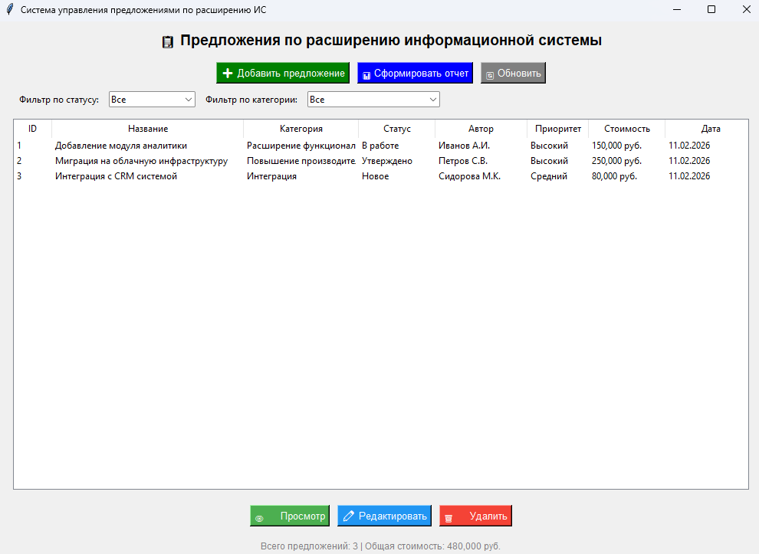
Рис. 1 – Интерфейс

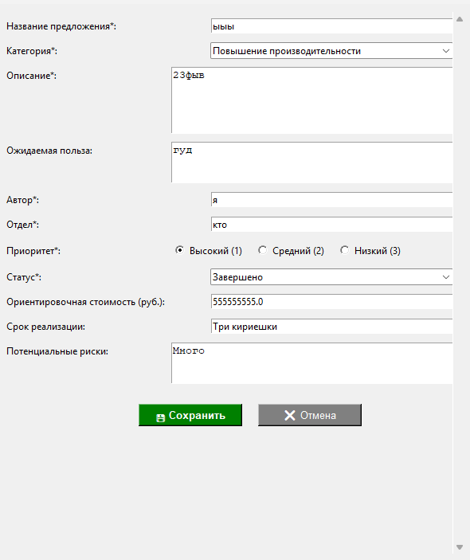
Рис. 2 – Добавление предложения

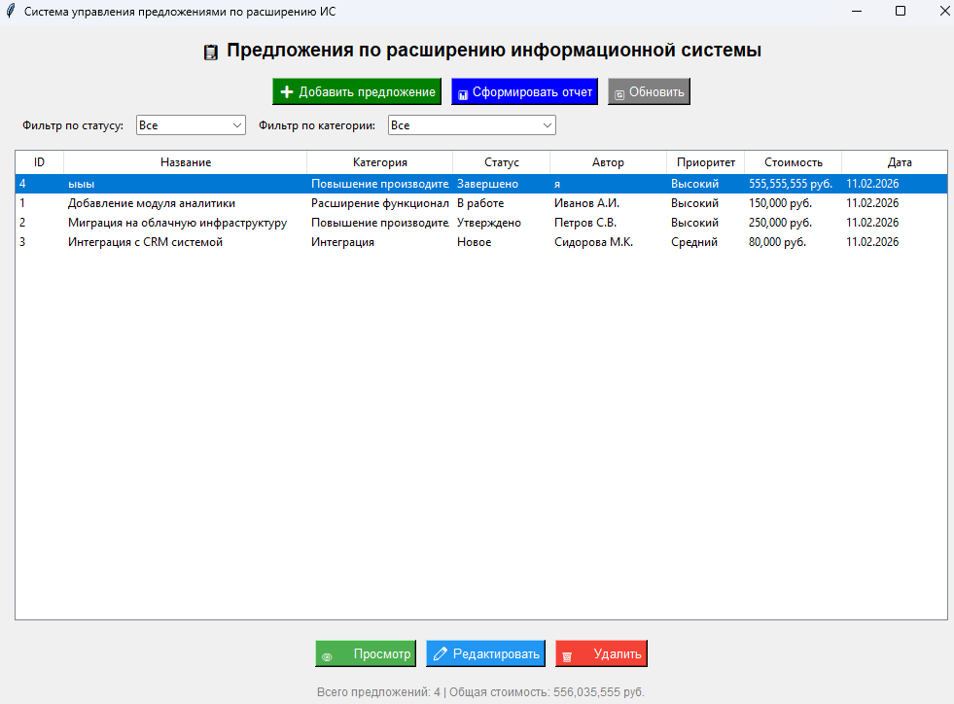
Рис. 3 – Добавлено

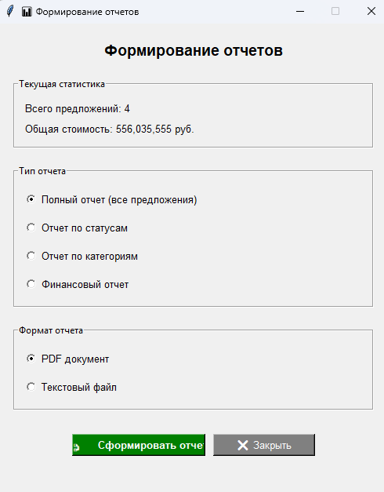
Рис. 4 – Формирование отчета

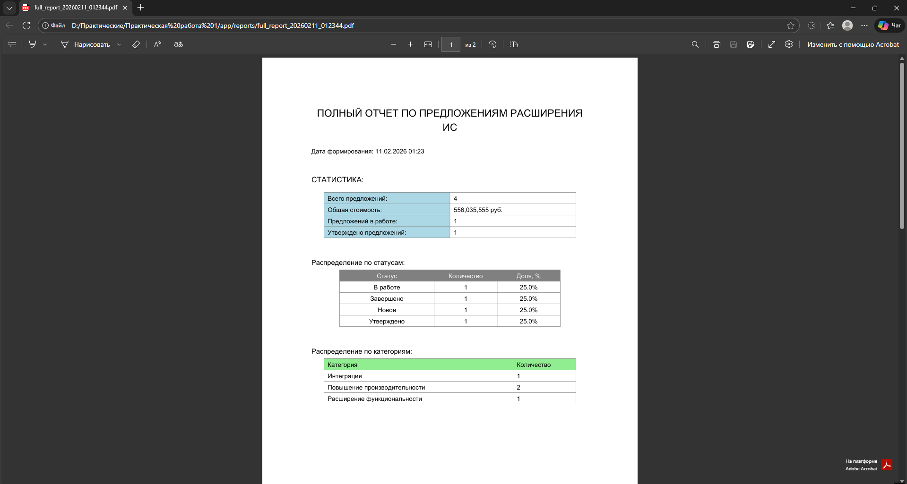
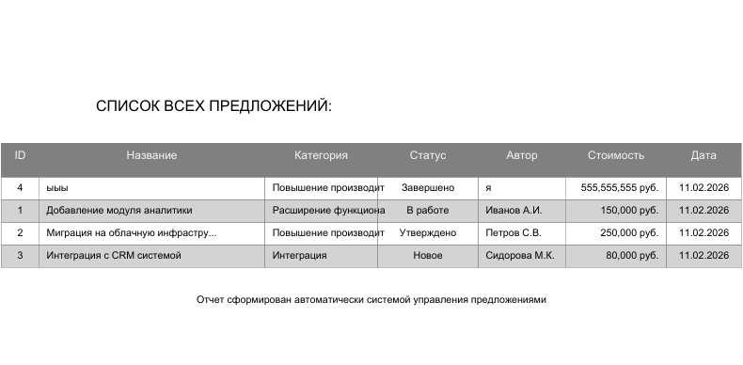
Рис. 5 – Отчёт

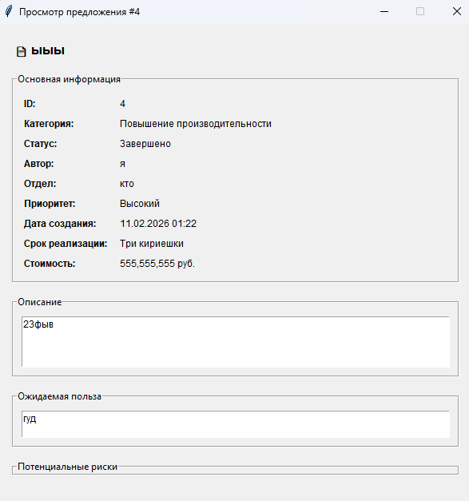
Рис. 6 – Просмотр

Приложение А:
import tkinter as tk
from tkinter import messagebox
from database import Database
from forms import MainForm, AddProposalForm, DetailsForm, ReportForm

class Application:
def __init__(self, root):
self.root = root
self.root.title("Система управления предложениями по расширению ИС")
self.root.geometry("1000x700")

self.db = Database()

self.main_form = MainForm(root, self)
self.main_form.pack(fill=tk.BOTH, expand=True)

self.root.protocol("WM_DELETE_WINDOW", self.on_closing)

def show_add_form(self, proposal_id=None, edit=False):
"""Показать форму добавления/редактирования предложения"""
AddProposalForm(self.root, self, proposal_id, edit)

def show_details_form(self, proposal_id):
"""Показать форму деталей предложения"""
DetailsForm(self.root, self, proposal_id)

def show_report_form(self):
"""Показать форму формирования отчетов"""
ReportForm(self.root, self)

def on_closing(self):
"""Обработка закрытия приложения"""
if messagebox.askokcancel("Выход", "Вы уверены, что хотите выйти?"):
self.root.destroy()

def main():
root = tk.Tk()
app = Application(root)
root.mainloop()

if __name__ == "__main__":
main()

Приложение Б:
import tkinter as tk
from tkinter import ttk, messagebox
from models import Proposal, Category, Status

class MainForm(tk.Frame):
"""Главная форма - список предложений"""
def __init__(self, parent, controller):
super().__init__(parent)
self.controller = controller
self.db = controller.db
self.setup_ui()
self.load_proposals()

def setup_ui(self):
# Заголовок
title_label = tk.Label(
self,
text="📋 Предложения по расширению информационной системы",
font=("Arial", 14, "bold")
)
title_label.pack(pady=10)

# Панель кнопок
button_frame = tk.Frame(self)
button_frame.pack(pady=5)

tk.Button(
button_frame,
text="➕ Добавить предложение",
command=self.controller.show_add_form,
bg="green",
fg="white",
font=("Arial", 10)
).pack(side=tk.LEFT, padx=5)

tk.Button(
button_frame,
text="📊 Сформировать отчет",
command=self.controller.show_report_form,
bg="blue",
fg="white",
font=("Arial", 10)
).pack(side=tk.LEFT, padx=5)

tk.Button(
button_frame,
text="🔄 Обновить",
command=self.load_proposals,
bg="gray",
fg="white",
font=("Arial", 10)
).pack(side=tk.LEFT, padx=5)

# Фильтры
filter_frame = tk.Frame(self)
filter_frame.pack(pady=5, fill=tk.X, padx=20)

tk.Label(filter_frame, text="Фильтр по статусу:").pack(side=tk.LEFT, padx=5)
self.status_filter = ttk.Combobox(
filter_frame,
values=["Все"] + [status.value for status in Status],
state="readonly",
width=15
)
self.status_filter.pack(side=tk.LEFT, padx=5)
self.status_filter.set("Все")
self.status_filter.bind("<<ComboboxSelected>>", lambda e: self.load_proposals())

tk.Label(filter_frame, text="Фильтр по категории:").pack(side=tk.LEFT, padx=5)
self.category_filter = ttk.Combobox(
filter_frame,
values=["Все"] + [category.value for category in Category],
state="readonly",
width=25
)
self.category_filter.pack(side=tk.LEFT, padx=5)
self.category_filter.set("Все")
self.category_filter.bind("<<ComboboxSelected>>", lambda e: self.load_proposals())

# Таблица предложений
table_frame = tk.Frame(self)
table_frame.pack(pady=10, padx=20, fill=tk.BOTH, expand=True)

# Создаем Treeview
columns = ("id", "title", "category", "status", "author", "priority", "cost", "date")
self.tree = ttk.Treeview(
table_frame,
columns=columns,
show="headings",
height=15
)

# Настройка колонок
self.tree.heading("id", text="ID")
self.tree.heading("title", text="Название")
self.tree.heading("category", text="Категория")
self.tree.heading("status", text="Статус")
self.tree.heading("author", text="Автор")
self.tree.heading("priority", text="Приоритет")
self.tree.heading("cost", text="Стоимость")
self.tree.heading("date", text="Дата")

self.tree.column("id", width=50)
self.tree.column("title", width=250)
self.tree.column("category", width=150)
self.tree.column("status", width=100)
self.tree.column("author", width=120)
self.tree.column("priority", width=80)
self.tree.column("cost", width=100)
self.tree.column("date", width=120)

# Полоса прокрутки
scrollbar = ttk.Scrollbar(table_frame, orient=tk.VERTICAL, command=self.tree.yview)
self.tree.configure(yscrollcommand=scrollbar.set)

self.tree.pack(side=tk.LEFT, fill=tk.BOTH, expand=True)
scrollbar.pack(side=tk.RIGHT, fill=tk.Y)

# Привязка двойного клика
self.tree.bind("<Double-1>", self.on_item_double_click)

# Кнопки действий
action_frame = tk.Frame(self)
action_frame.pack(pady=10)

tk.Button(
action_frame,
text="👁️ Просмотр",
command=self.view_proposal,
bg="#4CAF50",
fg="white",
font=("Arial", 10)
).pack(side=tk.LEFT, padx=5)

tk.Button(
action_frame,
text="✏️ Редактировать",
command=self.edit_proposal,
bg="#2196F3",
fg="white",
font=("Arial", 10)
).pack(side=tk.LEFT, padx=5)

tk.Button(
action_frame,
text="🗑️ Удалить",
command=self.delete_proposal,
bg="#f44336",
fg="white",
font=("Arial", 10)
).pack(side=tk.LEFT, padx=5)

# Статистика
self.stats_label = tk.Label(
self,
text="",
font=("Arial", 9),
fg="gray"
)
self.stats_label.pack(pady=5)

def load_proposals(self):
"""Загрузка предложений в таблицу"""
# Очищаем таблицу
for item in self.tree.get_children():
self.tree.delete(item)

# Получаем все предложения
proposals = self.db.get_all_proposals()

# Применяем фильтры
filtered_proposals = proposals
if self.status_filter.get() != "Все":
filtered_proposals = [p for p in filtered_proposals if p.status.value == self.status_filter.get()]
if self.category_filter.get() != "Все":
filtered_proposals = [p for p in filtered_proposals if p.category.value == self.category_filter.get()]

# Добавляем в таблицу
for proposal in filtered_proposals:
priority_text = {1: "Высокий", 2: "Средний", 3: "Низкий"}.get(proposal.priority, "Не указан")
self.tree.insert("", tk.END, values=(
proposal.id,
proposal.title,
proposal.category.value,
proposal.status.value,
proposal.author,
priority_text,
f"{proposal.estimated_cost:,.0f} руб." if proposal.estimated_cost else "Не указана",
proposal.created_date.strftime("%d.%m.%Y")
))

# Обновляем статистику
stats = self.db.get_statistics()
self.stats_label.config(
text=f"Всего предложений: {stats['total']} | Общая стоимость: {stats['total_cost']:,.0f} руб."
)

def get_selected_proposal_id(self):
"""Получение ID выбранного предложения"""
selection = self.tree.selection()
if selection:
item = self.tree.item(selection[0])
return item['values'][0] # ID находится в первом столбце
return None

def view_proposal(self):
"""Просмотр выбранного предложения"""
proposal_id = self.get_selected_proposal_id()
if proposal_id:
self.controller.show_details_form(proposal_id)
else:
messagebox.showwarning("Внимание", "Выберите предложение для просмотра")

def edit_proposal(self):
"""Редактирование выбранного предложения"""
proposal_id = self.get_selected_proposal_id()
if proposal_id:
self.controller.show_add_form(proposal_id, edit=True)
else:
messagebox.showwarning("Внимание", "Выберите предложение для редактирования")

def delete_proposal(self):
"""Удаление выбранного предложения"""
proposal_id = self.get_selected_proposal_id()
if proposal_id:
if messagebox.askyesno("Подтверждение", "Вы уверены, что хотите удалить это предложение?"):
self.db.delete_proposal(proposal_id)
self.load_proposals()
messagebox.showinfo("Успех", "Предложение успешно удалено")
else:
messagebox.showwarning("Внимание", "Выберите предложение для удаления")

def on_item_double_click(self, event):
"""Обработка двойного клика по предложению"""
self.view_proposal()

class AddProposalForm(tk.Toplevel):
"""Форма добавления/редактирования предложения"""
def __init__(self, parent, controller, proposal_id=None, edit=False):
super().__init__(parent)
self.controller = controller
self.db = controller.db
self.proposal_id = proposal_id
self.edit_mode = edit
self.proposal = None

if edit and proposal_id:
self.proposal = self.db.get_proposal_by_id(proposal_id)
title = "Редактирование предложения"
else:
title = "Добавление нового предложения"

self.title(title)
self.geometry("600x700")
self.resizable(False, False)
self.setup_ui()

if self.proposal:
self.load_proposal_data()

def setup_ui(self):
# Основной фрейм с прокруткой
main_frame = tk.Frame(self)
main_frame.pack(fill=tk.BOTH, expand=True, padx=10, pady=10)

canvas = tk.Canvas(main_frame)
scrollbar = tk.Scrollbar(main_frame, orient=tk.VERTICAL, command=canvas.yview)
self.scrollable_frame = tk.Frame(canvas)

self.scrollable_frame.bind(
"<Configure>",
lambda e: canvas.configure(scrollregion=canvas.bbox("all"))
)

canvas.create_window((0, 0), window=self.scrollable_frame, anchor="nw")
canvas.configure(yscrollcommand=scrollbar.set)

canvas.pack(side=tk.LEFT, fill=tk.BOTH, expand=True)
scrollbar.pack(side=tk.RIGHT, fill=tk.Y)

# Поля формы
row = 0

# Название
tk.Label(self.scrollable_frame, text="Название предложения*:").grid(row=row, column=0, sticky="w", pady=5)
self.title_entry = tk.Entry(self.scrollable_frame, width=50)
self.title_entry.grid(row=row, column=1, pady=5, padx=5)
row += 1

# Категория
tk.Label(self.scrollable_frame, text="Категория*:").grid(row=row, column=0, sticky="w", pady=5)
self.category_combo = ttk.Combobox(
self.scrollable_frame,
values=[category.value for category in Category],
state="readonly",
width=47
)
self.category_combo.grid(row=row, column=1, pady=5, padx=5)
row += 1

# Описание
tk.Label(self.scrollable_frame, text="Описание*:").grid(row=row, column=0, sticky="nw", pady=5)
self.description_text = tk.Text(self.scrollable_frame, width=50, height=5)
self.description_text.grid(row=row, column=1, pady=5, padx=5)
row += 1

# Ожидаемая польза
tk.Label(self.scrollable_frame, text="Ожидаемая польза:").grid(row=row, column=0, sticky="nw", pady=5)
self.benefit_text = tk.Text(self.scrollable_frame, width=50, height=3)
self.benefit_text.grid(row=row, column=1, pady=5, padx=5)
row += 1

# Автор
tk.Label(self.scrollable_frame, text="Автор*:").grid(row=row, column=0, sticky="w", pady=5)
self.author_entry = tk.Entry(self.scrollable_frame, width=50)
self.author_entry.grid(row=row, column=1, pady=5, padx=5)
row += 1

# Отдел
tk.Label(self.scrollable_frame, text="Отдел*:").grid(row=row, column=0, sticky="w", pady=5)
self.department_entry = tk.Entry(self.scrollable_frame, width=50)
self.department_entry.grid(row=row, column=1, pady=5, padx=5)
row += 1

# Приоритет
tk.Label(self.scrollable_frame, text="Приоритет*:").grid(row=row, column=0, sticky="w", pady=5)
self.priority_var = tk.IntVar(value=3)
priority_frame = tk.Frame(self.scrollable_frame)
priority_frame.grid(row=row, column=1, pady=5, padx=5, sticky="w")

tk.Radiobutton(priority_frame, text="Высокий (1)", variable=self.priority_var, value=1).pack(side=tk.LEFT)
tk.Radiobutton(priority_frame, text="Средний (2)", variable=self.priority_var, value=2).pack(side=tk.LEFT, padx=10)
tk.Radiobutton(priority_frame, text="Низкий (3)", variable=self.priority_var, value=3).pack(side=tk.LEFT)
row += 1

# Статус
tk.Label(self.scrollable_frame, text="Статус*:").grid(row=row, column=0, sticky="w", pady=5)
self.status_combo = ttk.Combobox(
self.scrollable_frame,
values=[status.value for status in Status],
state="readonly",
width=47
)
self.status_combo.grid(row=row, column=1, pady=5, padx=5)
self.status_combo.set(Status.NEW.value)
row += 1

# Стоимость
tk.Label(self.scrollable_frame, text="Ориентировочная стоимость (руб.):").grid(row=row, column=0, sticky="w", pady=5)
self.cost_entry = tk.Entry(self.scrollable_frame, width=50)
self.cost_entry.grid(row=row, column=1, pady=5, padx=5)
row += 1

# Время реализации
tk.Label(self.scrollable_frame, text="Срок реализации:").grid(row=row, column=0, sticky="w", pady=5)
self.time_entry = tk.Entry(self.scrollable_frame, width=50)
self.time_entry.grid(row=row, column=1, pady=5, padx=5)
row += 1

# Риски
tk.Label(self.scrollable_frame, text="Потенциальные риски:").grid(row=row, column=0, sticky="nw", pady=5)
self.risks_text = tk.Text(self.scrollable_frame, width=50, height=3)
self.risks_text.grid(row=row, column=1, pady=5, padx=5)
row += 1

# Кнопки
button_frame = tk.Frame(self.scrollable_frame)
button_frame.grid(row=row, column=0, columnspan=2, pady=20)

tk.Button(
button_frame,
text="💾 Сохранить",
command=self.save_proposal,
bg="green",
fg="white",
font=("Arial", 10, "bold"),
width=15
).pack(side=tk.LEFT, padx=10)

tk.Button(
button_frame,
text="❌ Отмена",
command=self.destroy,
bg="gray",
fg="white",
font=("Arial", 10),
width=15
).pack(side=tk.LEFT, padx=10)

def load_proposal_data(self):
"""Загрузка данных предложения в форму"""
if self.proposal:
self.title_entry.insert(0, self.proposal.title)
self.category_combo.set(self.proposal.category.value)
self.description_text.insert("1.0", self.proposal.description)
self.benefit_text.insert("1.0", self.proposal.expected_benefit)
self.author_entry.insert(0, self.proposal.author)
self.department_entry.insert(0, self.proposal.department)
self.priority_var.set(self.proposal.priority)
self.status_combo.set(self.proposal.status.value)
self.cost_entry.insert(0, str(self.proposal.estimated_cost))
self.time_entry.insert(0, self.proposal.implementation_time)
self.risks_text.insert("1.0", self.proposal.risks)

def save_proposal(self):
"""Сохранение предложения"""
try:
# Проверка обязательных полей
if not self.title_entry.get().strip():
messagebox.showerror("Ошибка", "Введите название предложения")
return

if not self.category_combo.get():
messagebox.showerror("Ошибка", "Выберите категорию")
return

if not self.description_text.get("1.0", tk.END).strip():
messagebox.showerror("Ошибка", "Введите описание")
return

if not self.author_entry.get().strip():
messagebox.showerror("Ошибка", "Введите автора")
return

if not self.department_entry.get().strip():
messagebox.showerror("Ошибка", "Введите отдел")
return

# Создание объекта предложения
proposal = Proposal(
title=self.title_entry.get().strip(),
description=self.description_text.get("1.0", tk.END).strip(),
category=Category(self.category_combo.get()),
status=Status(self.status_combo.get()),
author=self.author_entry.get().strip(),
department=self.department_entry.get().strip(),
priority=self.priority_var.get(),
expected_benefit=self.benefit_text.get("1.0", tk.END).strip(),
implementation_time=self.time_entry.get().strip(),
risks=self.risks_text.get("1.0", tk.END).strip()
)

# Обработка стоимости
try:
cost = float(self.cost_entry.get().strip() or 0)
proposal.estimated_cost = cost
except ValueError:
proposal.estimated_cost = 0.0

# Сохранение в БД
if self.edit_mode and self.proposal_id:
proposal.id = self.proposal_id
proposal.created_date = self.proposal.created_date
self.db.update_proposal(proposal)
messagebox.showinfo("Успех", "Предложение успешно обновлено")
else:
self.db.add_proposal(proposal)
messagebox.showinfo("Успех", "Предложение успешно добавлено")

# Обновление главной формы и закрытие
self.controller.main_form.load_proposals()
self.destroy()

except Exception as e:
messagebox.showerror("Ошибка", f"Не удалось сохранить предложение: {str(e)}")

class DetailsForm(tk.Toplevel):
"""Форма просмотра деталей предложения"""
def __init__(self, parent, controller, proposal_id):
super().__init__(parent)
self.controller = controller
self.db = controller.db
self.proposal_id = proposal_id
self.proposal = self.db.get_proposal_by_id(proposal_id)

if not self.proposal:
messagebox.showerror("Ошибка", "Предложение не найдено")
self.destroy()
return

self.title(f"Просмотр предложения #{proposal_id}")
self.geometry("600x600")
self.resizable(False, False)
self.setup_ui()

def setup_ui(self):
main_frame = tk.Frame(self)
main_frame.pack(fill=tk.BOTH, expand=True, padx=20, pady=20)

# Заголовок
title_label = tk.Label(
main_frame,
text=f"📄 {self.proposal.title}",
font=("Arial", 12, "bold"),
wraplength=550,
justify="left"
)
title_label.pack(anchor="w", pady=(0, 15))

# Информационная таблица
info_frame = tk.LabelFrame(main_frame, text="Основная информация", padx=10, pady=10)
info_frame.pack(fill=tk.X, pady=(0, 15))

info_data = [
("ID:", str(self.proposal.id)),
("Категория:", self.proposal.category.value),
("Статус:", self.proposal.status.value),
("Автор:", self.proposal.author),
("Отдел:", self.proposal.department),
("Приоритет:", {1: "Высокий", 2: "Средний", 3: "Низкий"}.get(self.proposal.priority, "Не указан")),
("Дата создания:", self.proposal.created_date.strftime("%d.%m.%Y %H:%M")),
("Срок реализации:", self.proposal.implementation_time or "Не указан"),
("Стоимость:", f"{self.proposal.estimated_cost:,.0f} руб." if self.proposal.estimated_cost else "Не указана")
]

for i, (label, value) in enumerate(info_data):
tk.Label(info_frame, text=label, font=("Arial", 9, "bold")).grid(row=i, column=0, sticky="w", pady=2)
tk.Label(info_frame, text=value, font=("Arial", 9)).grid(row=i, column=1, sticky="w", pady=2, padx=10)

# Описание
desc_frame = tk.LabelFrame(main_frame, text="Описание", padx=10, pady=10)
desc_frame.pack(fill=tk.X, pady=(0, 15))

desc_text = tk.Text(desc_frame, height=4, wrap=tk.WORD, font=("Arial", 9))
desc_text.insert("1.0", self.proposal.description)
desc_text.config(state=tk.DISABLED)
desc_text.pack(fill=tk.X)

# Ожидаемая польза
if self.proposal.expected_benefit:
benefit_frame = tk.LabelFrame(main_frame, text="Ожидаемая польза", padx=10, pady=10)
benefit_frame.pack(fill=tk.X, pady=(0, 15))

benefit_text = tk.Text(benefit_frame, height=2, wrap=tk.WORD, font=("Arial", 9))
benefit_text.insert("1.0", self.proposal.expected_benefit)
benefit_text.config(state=tk.DISABLED)
benefit_text.pack(fill=tk.X)

# Риски
if self.proposal.risks:
risks_frame = tk.LabelFrame(main_frame, text="Потенциальные риски", padx=10, pady=10)
risks_frame.pack(fill=tk.X, pady=(0, 15))

risks_text = tk.Text(risks_frame, height=2, wrap=tk.WORD, font=("Arial", 9))
risks_text.insert("1.0", self.proposal.risks)
risks_text.config(state=tk.DISABLED)
risks_text.pack(fill=tk.X)

# Кнопки
button_frame = tk.Frame(main_frame)
button_frame.pack(pady=15)

tk.Button(
button_frame,
text="✏️ Редактировать",
command=self.edit_proposal,
bg="#2196F3",
fg="white",
font=("Arial", 10)
).pack(side=tk.LEFT, padx=5)

tk.Button(
button_frame,
text="🖨️ Печать",
command=self.print_proposal,
bg="#4CAF50",
fg="white",
font=("Arial", 10)
).pack(side=tk.LEFT, padx=5)

tk.Button(
button_frame,
text="❌ Закрыть",
command=self.destroy,
bg="gray",
fg="white",
font=("Arial", 10)
).pack(side=tk.LEFT, padx=5)

def edit_proposal(self):
"""Переход к редактированию предложения"""
self.controller.show_add_form(self.proposal_id, edit=True)
self.destroy()

def print_proposal(self):
"""Печать предложения"""
try:
from report_generator import ReportGenerator
generator = ReportGenerator(self.db)

# Пробуем PDF, если не получится - TXT
try:
pdf_path = generator.generate_proposal_pdf(self.proposal)
messagebox.showinfo("Успех", f"PDF отчет сохранен:\n{pdf_path}")
except Exception as pdf_error:
print(f"PDF не создан: {pdf_error}")
txt_path = generator.generate_proposal_report(self.proposal)
messagebox.showinfo("Успех", f"Текстовый отчет сохранен:\n{txt_path}")

except Exception as e:
messagebox.showerror("Ошибка", f"Не удалось создать отчет: {str(e)}")

class ReportForm(tk.Toplevel):
"""Форма формирования отчетов"""
def __init__(self, parent, controller):
super().__init__(parent)
self.controller = controller
self.db = controller.db

self.title("📊 Формирование отчетов")
self.geometry("500x600")
self.resizable(False, False)
self.setup_ui()

def setup_ui(self):
main_frame = tk.Frame(self)
main_frame.pack(fill=tk.BOTH, expand=True, padx=20, pady=20)

# Заголовок
title_label = tk.Label(
main_frame,
text="Формирование отчетов",
font=("Arial", 14, "bold")
)
title_label.pack(pady=(0, 20))

# Статистика
stats = self.db.get_statistics()

stats_frame = tk.LabelFrame(main_frame, text="Текущая статистика", padx=10, pady=10)
stats_frame.pack(fill=tk.X, pady=(0, 20))

tk.Label(
stats_frame,
text=f"Всего предложений: {stats['total']}",
font=("Arial", 10)
).pack(anchor="w", pady=2)

tk.Label(
stats_frame,
text=f"Общая стоимость: {stats['total_cost']:,.0f} руб.",
font=("Arial", 10)
).pack(anchor="w", pady=2)

# Варианты отчетов
report_frame = tk.LabelFrame(main_frame, text="Тип отчета", padx=10, pady=10)
report_frame.pack(fill=tk.X, pady=(0, 20))

self.report_type = tk.StringVar(value="full")

tk.Radiobutton(
report_frame,
text="Полный отчет (все предложения)",
variable=self.report_type,
value="full",
font=("Arial", 10)
).pack(anchor="w", pady=5)

tk.Radiobutton(
report_frame,
text="Отчет по статусам",
variable=self.report_type,
value="status",
font=("Arial", 10)
).pack(anchor="w", pady=5)

tk.Radiobutton(
report_frame,
text="Отчет по категориям",
variable=self.report_type,
value="category",
font=("Arial", 10)
).pack(anchor="w", pady=5)

tk.Radiobutton(
report_frame,
text="Финансовый отчет",
variable=self.report_type,
value="financial",
font=("Arial", 10)
).pack(anchor="w", pady=5)

# Формат отчета
format_frame = tk.LabelFrame(main_frame, text="Формат отчета", padx=10, pady=10)
format_frame.pack(fill=tk.X, pady=(0, 20))

self.format_type = tk.StringVar(value="pdf")

tk.Radiobutton(
format_frame,
text="PDF документ",
variable=self.format_type,
value="pdf",
font=("Arial", 10)
).pack(anchor="w", pady=5)

tk.Radiobutton(
format_frame,
text="Текстовый файл",
variable=self.format_type,
value="txt",
font=("Arial", 10)
).pack(anchor="w", pady=5)

# Кнопки
button_frame = tk.Frame(main_frame)
button_frame.pack(pady=10)

tk.Button(
button_frame,
text="🖨️ Сформировать отчет",
command=self.generate_report,
bg="green",
fg="white",
font=("Arial", 10, "bold"),
width=20
).pack(side=tk.LEFT, padx=5)

tk.Button(
button_frame,
text="❌ Закрыть",
command=self.destroy,
bg="gray",
fg="white",
font=("Arial", 10),
width=15
).pack(side=tk.LEFT, padx=5)

def generate_report(self):
"""Генерация отчета"""
try:
from report_generator import ReportGenerator
generator = ReportGenerator(self.db)

report_type = self.report_type.get()
format_type = self.format_type.get()

if report_type == "full":
file_path = generator.generate_full_report(format_type)
elif report_type == "status":
file_path = generator.generate_status_report(format_type)
elif report_type == "category":
file_path = generator.generate_category_report(format_type)
elif report_type == "financial":
file_path = generator.generate_financial_report(format_type)
else:
file_path = generator.generate_full_report(format_type)

messagebox.showinfo("Успех", f"Отчет сохранен:\n{file_path}")
self.destroy()

except Exception as e:
messagebox.showerror("Ошибка", f"Не удалось сформировать отчет: {str(e)}")

